Репозитарій:

<https://github.com/UkrAndy/UnivViewer>

Читайте коментарі у коді і доробіть.

Необхідні модулі встановите

Також потрібно зробити за зразком

1) Компонети для виведення інформації про вузи

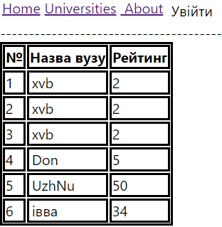

2) Розробити форму, яка відображається при авторизації

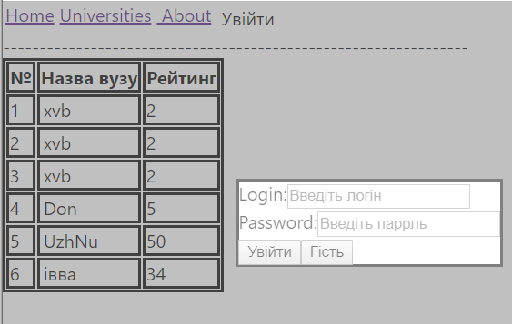

3) Розробити форму для додавання нового вузу

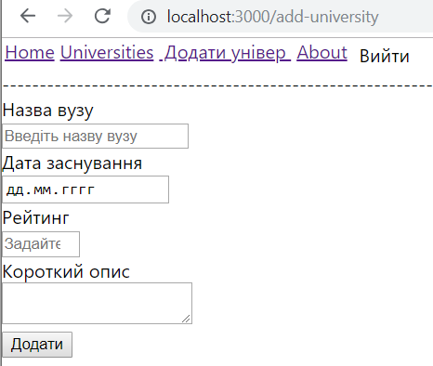

4) Додати ще один пункт «Контакти»

передбачити можливість додавання та збереження відгуків (а отже, додати екшини, редюсери, відповідні компоненти, маршрут) (можна для початку реалізувати збереження тільки у стейті і localStorage)